Контрольная работа №2.  Треугольники.  Вариант 1.  - На рисунке MN = PQ, NP = MQ .  а) Докажите, что треугольники MNР и PQМ равны.  б) Найдите угол МРQ, если известно, что $∠$РМN = 56° .  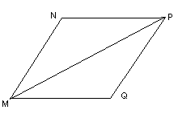  - Периметр равнобедренного треугольника равен 16,5 см. Найдите его стороны, если известно, что боковая сторона в 2 раза больше основания.  - В каком треугольнике любая биссектриса является медианой и высотой? | Контрольная работа №2.  Треугольники.  Вариант 2.  - На рисунке $∠$ВАС =$∠$DCA, $∠$ВСA =$∠$DAC  а) Докажите, что треугольники АВС и СD равны.  б) Найдите длину отрезка АВ, если известно, что СD = 5 см .  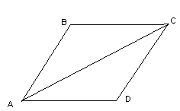  - Периметр равнобедренного треугольника равен 13,6 см. Найдите его стороны, если известно, что основание на 2 см меньше боковой стороны.  - В каком треугольнике любая медиана является биссектрисой и высотой?

